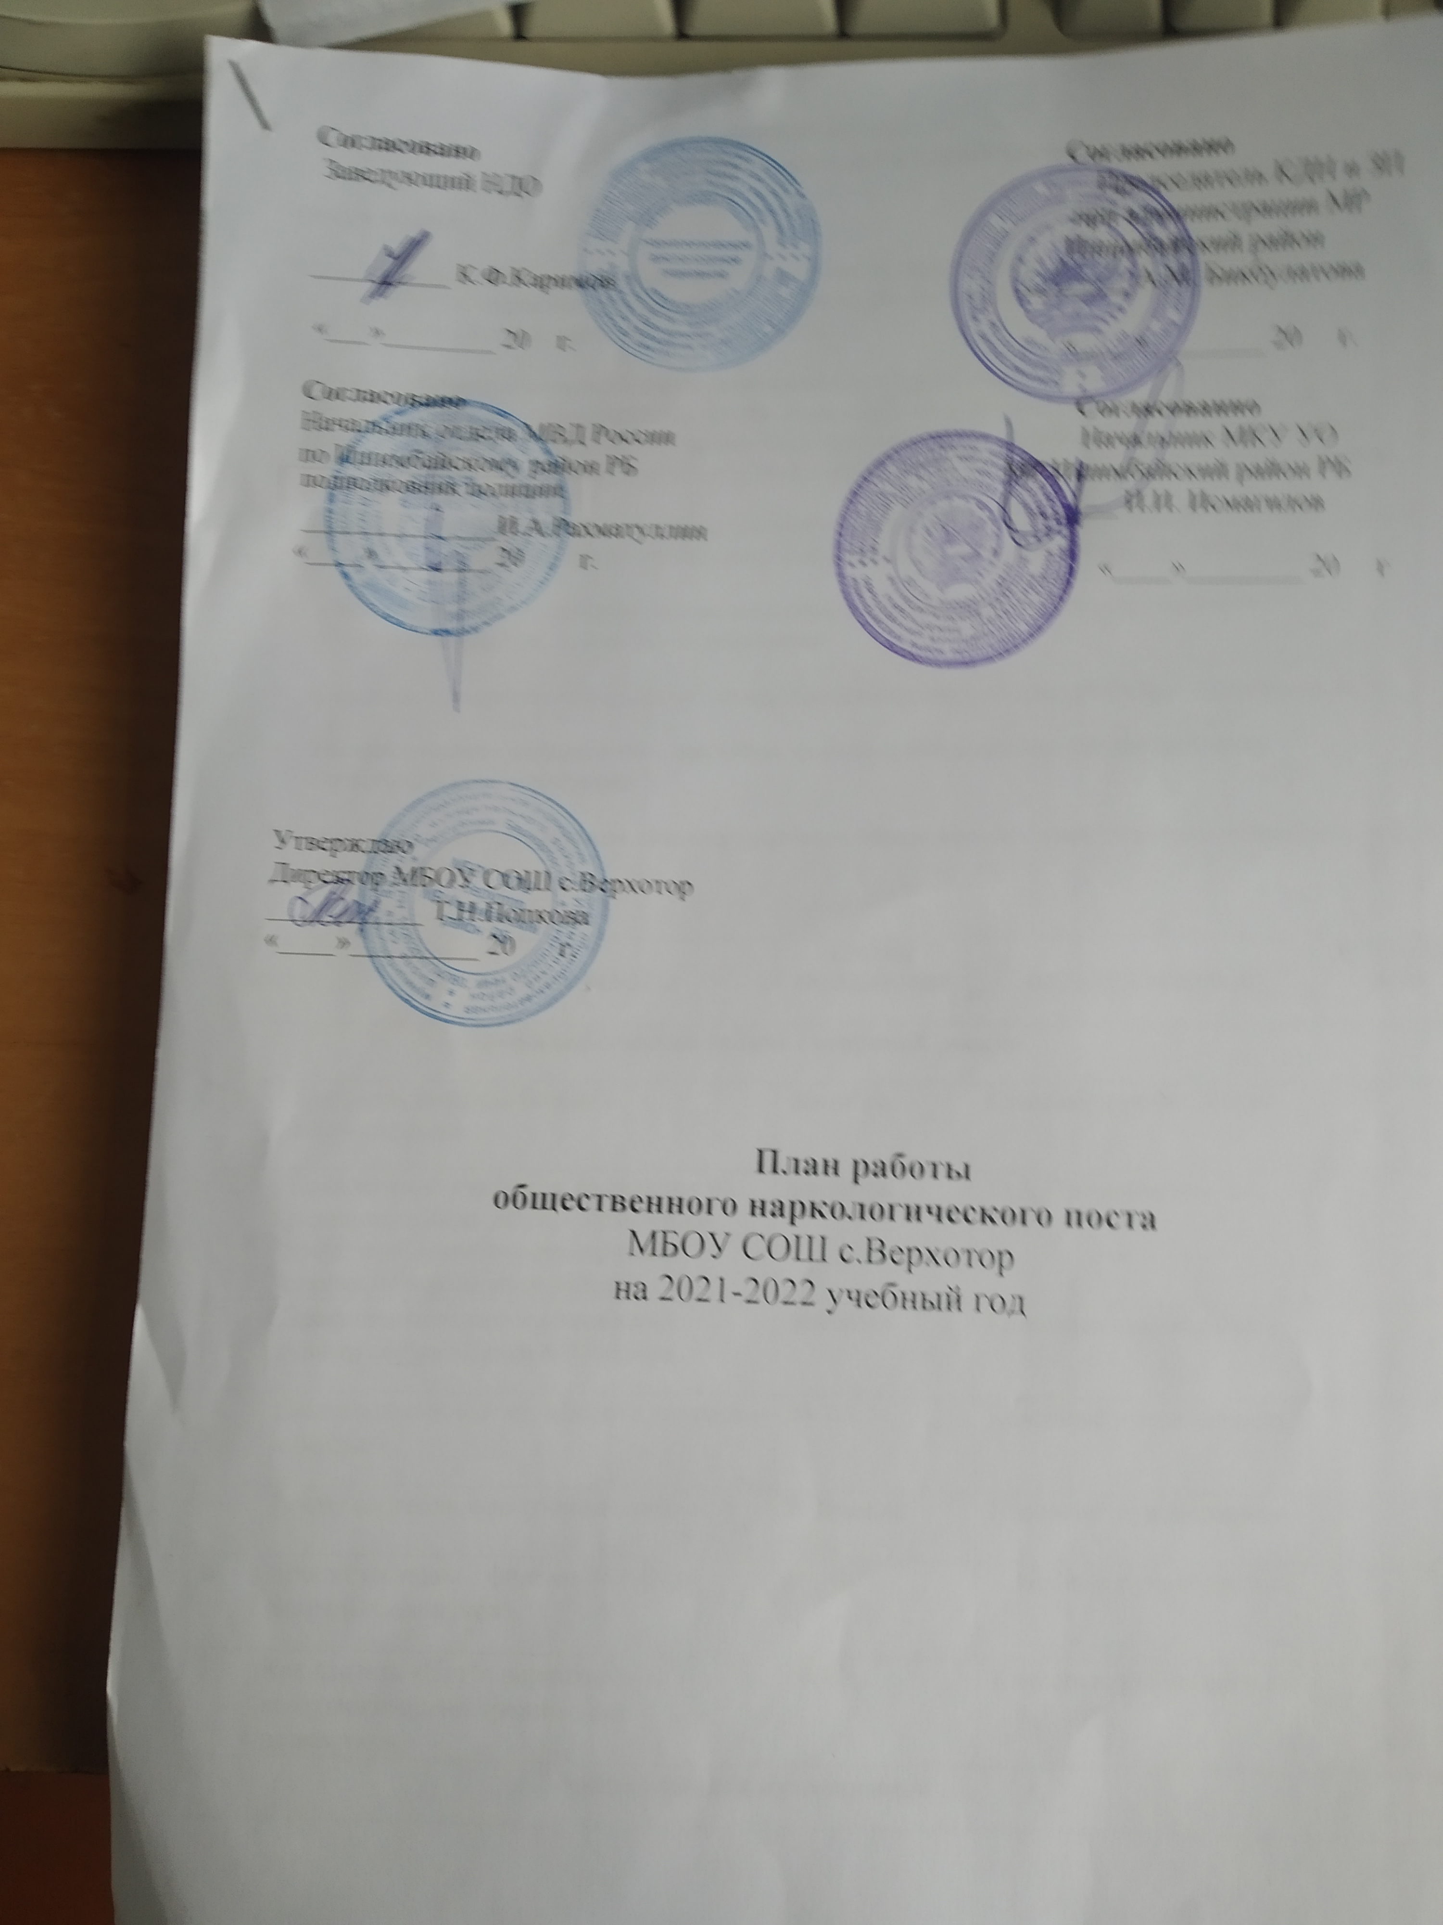

Согласовано Согласовано
Заведующий НДО Председатель КДН и ЗП
при администрации МР
Ишимбайский район
__________ К.Ф.Каримов ________ А.М. Бикбулатова
«___»________ 20 г. «____»________ 20 г.

Согласовано Согласованно
Начальник отдела МВД России Начальник МКУ УО
по Ишимбайскому район РБ МР Ишимбайский район РБ
полковник полиции ______ И.И. Исмагилов
______________И.А.Рахматуллин
«____»________ 20 г. «____»________ 20 г

Утверждаю
Директор МБОУ СОШ с.Верхотор
___________ Т.Н.Попкова
«____»_________ 20 г.

План работы

общественного наркологического поста
МБОУ СОШ с.Верхотор
на 2021-2022 учебный год

План работы
общественного наркологического поста

Цели и задачи:
- Организация работы по раннему выявлению неблагополучных семей и детей «группы риска». Организация и проведение коррекционной работы и при необходимости направление подростков, детей и родителей в центр ПМПС.
- Осуществление совместно с наркологической службой индивидуальной работы с выявленными лицами, страдающими хроническим алкоголизмом, больным наркоманией, токсикоманией; распространением санитарно-просветительных материалов о среде алкоголя, курения, наркомании и других одурманивающих веществ, пропаганде здорового образа жизни.
- Проведение профилактических мероприятий с неблагополучными семьями, где родители склонны , либо к злоупотреблению спиртных напитков или наркотических веществ.
- Участие в рейдах по соблюдению антиалкогольного законодательства, проводимых общественными или иными формированиями
- Cоздание в подростковой среде ситуации, препятствующей злоупотреблению наркотиками.
- Распространение информации о причинах, формах и последствиях злоупотребления наркотическими веществами.
- Формирование у подростков навыков здорового образа жизни и ответственного отношения к своему здоровью.

№ | СОДЕРЖАНИЕ РАБОТЫ | СРОКИ  ПОВЕДЕНИЯ | ОТВЕТСТВЕННЫЙ | ПРИМЕЧАНИЕ
I. Профилактическая работа с «группой риска»
1 | Профилактическая беседа с обучающимися | сентябрь | Классные руководители
2 | Привлечение учащихся, состоящих на различного вида учёте, к культурно-досуговой деятельности (кружки, секции, общественная работа) | сентябрь | О.А.Прачкина зам. по УВР
3 | Профилактический медицинский осмотр обучающихся 8-9 классов | сентябрь | Классные руководители
4 | Воспитательное дело: «Дорога ведущая к бездне» | 03.10.. | Классные руководители
5 | Рейды по неблагополучным семьям | В течение года | Классные руководители
6 | Просмотр видео - фильма «О вреде спиртных напитков». 9 кл. | 15.01. | Классные руководители
7 | Как сказать «Нет!» наркотикам – психологический тренинг для подростков | 14.03. | Классные руководители
II. Учебная работа с учащимися
1 | Классный час: «Влияние алкоголя на рост и развитие растений» | 25.09. | Классные руководители
2 | Конкурс рисунков « Мы выбираем здоровье» | ноябрь | Классные руководители
3 | Игровое занятие: «Молодежь говорит «НЕТ»»  8-11 кл. | 18.12. | Классные руководители
4 | Видео-ролик: «Формирование здорового образа жизни у подростков.» 5-11 кл. | 06.02. | Классные руководители
5 | Проведение конкурса детских рисунков: «Жизнь людей без наркотиков» по профилактике вредных привычек 5-8 кл. | Февраль | Классные руководители
6 | Беседа с представителями организации «Инсайт» | 20.02. | Классные руководители
7 | Беседа по профилактике правонарушений 5-11 кл. | 13.05. | Инспектор по делам несовершеннолетних
8 | Консультации учащимся с целью профилактики наркозависимости, алкоголизма, табакокурения | В течение года | Верхоторская амбулатория
9 | Проведение тематических классных часов по учебно-методическому пособию, рекомендованному МО РБ | 1 раз в месяц (5-9 класс) | Классные руководители

III. Санитарно-просветительская работа с родителями
1 | Консультация на тему: «Подростковая наркомания» | 22.10. | Приглашение специалистов
2 | Заседание группы педнадзора по решению проблемы табакокурения, бродяжничества и правонарушений среди подростков. | Октябрь | Классные руководители
3 | Классное собрание: «Что нужно знать родителям об отношениях ребенка с друзьями» | 11.12.. | Классные руководители
4 | Советы на тему: «Отрицательные влияния на детей»( в виде памятки). | февраль | Классные руководители
5 | Памятка для родителей на тему: «Поддержка ребенка семьей» | февраль | Классные руководители
6 | Оформление стенгазеты на тему: «Вред курения» | март | Классные руководители
IV. Тематическая работа с классными руководителями
1 | Консультация на тему: «Профилактика наркомании» | октябрь | Врач
2 | Инструктаж классных руководителей и учителей: «Симптомы распознавания и использования наркотиков» | ноябрь | Классные руководители
3 | Рекомендации на тему: «Как повысить самооценку ребенка и почему это важно?» (для педагогов) | декабрь | Классные руководители
4 | Игра «Профилактика вредных привычек подростков» | январь | Классные руководители
5 | Консультация на тему: «Антинаркотическая профилактика» | апрель | Классные руководители
6 | Консультации классным руководителям с целью профилактики наркозависимости, алкоголизма, табакокурения обучающихся | В течение года | Классные руководители

V. Диагностическая работа
1 | Диагностика детского коллектива | 26.09. – 30.09. | Классные руководители
2 | Диагностика взаимоотношений в семье обучающихся «группы риска» | 14.11.– 18.11. | Классные руководители
3 | Исследование интересов и досуговой сферы обучающихся | 23.01.– 27.01. | Классные руководители
VI. Заседания ОНП
1 | 1. Тема: «Изучение и внедрение новых программ коррекции личности и поведения подростков «группы риска».» | 29.09. | Классные руководители
2 | 2. Тема: «Внедрение обучающих программам по профилактике наркомании, табакокурения, алкоголизма в школе» | 24.11.. | Классные руководители
3 | 3. Тема: «Работа по программ, ориентированным на формирование у учащихся ценностных отношений к здоровому образу жизни.» | 21.02. | Классные руководители
4 | 4. Тема: «Внедрение в работу школы здоровье- сберегающих технологий » | 22.05. | Классные руководители

